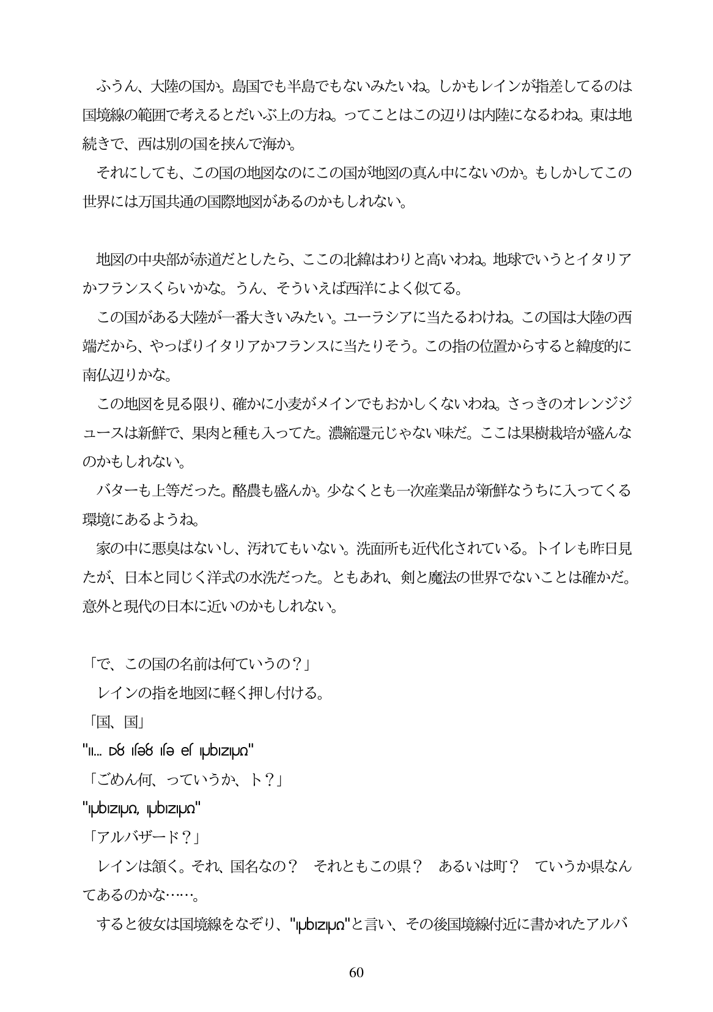

ふうん、大陸の国か。島国でも半島でもないみたいね。しかもレインが指差してるのは 国境線の範囲で考えるとだいぶ上の方ね。ってことはこの辺りは内陸になるわね。東は地 続きで、西は別の国を挟んで海か。 それにしても、この国の地図なのにこの国が地図の真ん中にないのか。もしかしてこの 世界には万国共通の国際地図があるのかもしれない。

地図の中央部が赤道だとしたら、ここの北緯はわりと高いわね。地球でいうとイタリア かフランスくらいかな。うん、そういえば西洋によく似てる。

この国がある大陸が一番大きいみたい。ユーラシアに当たるわけね。この国は大陸の西 端だから、やっばりイタリアかフランスに当たりそう。この指の位置からすると緯度的に 南仏辺りかな。

この地図を見る限り、確かに小麦がメインでもおかしくないわね。さっきのオレンジジ ユースは新鮮で、果肉と種も入ってた。濃縮還元じゃない味だ。ここは果樹栽培が盛んな のかもしれない。

バターも上等だった。酷農も盛んか。少なくとも一次産業品が新鮮なうちに入ってくる 環境にあるようね。

家の中に悪臭はないし、汚れてもいない。洗面所も近代化されている。トイレも昨日見 たが、日本と同じく洋式の水洗だった。ともあれ、剣と魔法の世界でないことは確かだ。 意外と現代の日本に近いのかもしれない。

**口**

「で、この国の名前は何ていうの?」 レインの指を地図に軽く押し付ける。 [国、国儿 "II. D8 sə8 sə es pubIZIJUo" 「ごめん何、っていうか、ト?」 "UbIZIUo, UbIZIUo" 「アルバザード?」 レインは領く。それ、国名なの? それともこの県? あるいは町? ていうか県なん てあるのかな・...。 すると彼女は国境線をなぞり、"|-bzuo"と言い、その後国境線付近に書かれたアルバ

60